Smlouva o poskytování Servisních služeb

číslo smlouvy Objednatele: Klikněte sem a zadejte text.
číslo smlouvy Poskytovatele: RCZ-2016-Z060

Smluvní strany

Domažlická nemocnice, a.s.

Kozinova 292, 344 22 Domažlice

poštovní adresa: Kozinova 292, 344 22 Domažlice

IČ: 26361078

DIČ: CZ26361078

spisová značka OR: Oddíl B, vložka 1073 vedená u KS v Plzni
Zastoupená: Ing. Alena Vyrutová, předseda představenstva
Bankovní spojení: KB Domažlice
Číslo účtu: 78-2808140267/0100

dále jen „Objednatel“ na straně jedné

a

AutoCont CZ a.s.

Hornopolní 34, 702 00 Ostrava
poštovní adresa: Sokolovská 996/130, 36005 Karlovy Vary
IČ: 47676795
DIČ: CZ47676795
Spisová značka OR: Krajský soud v Ostravě, oddíl B, vložka 814
Zastoupená: Ing. Zdeněk Chobot, ředitel regionálního centra
bankovní spojení: Česká spořitelna a.s.
Číslo účtu: 6563752/0800

dále jen „Poskytovatel“ na straně druhé

- Všeobecné obchodní podmínky

  - Základní obchodní vztah mezi Objednatelem a Poskytovatelem je vymezen všeobecnými obchodními podmínkami pro poskytování služeb, které jsou nedílnou součástí této Smlouvy a jsou uvedeny v příloze č.1 této Smlouvy.
  - Upravuje-li tato Smlouva některé otázky odlišně, mají přednost ustanovení této Smlouvy před ustanoveními všeobecných obchodních podmínek pro poskytování služeb.
  - Pro účely této Smlouvy se smluvní strana označená jako „Zhotovitel“ dle všeobecných obchodních podmínek rozumí také jako „Poskytovatel“.

- Předmět plnění

Předmětem plnění podle této Smlouvy je poskytování Servisních služeb v rozsahu činností uvedených v příloze č. 2 této Smlouvy.

- Způsob a termíny plnění

- Servisní služby jsou poskytovány zejména následujícím způsobem:
- Prostřednictvím zabezpečeného vzdáleného připojení.
- Prostřednictvím konzultací poskytnutých telefonicky, emailem, nebo videokonference.
- Prostřednictvím Pracovníka Poskytovatele přímo na pracovišti Objednatele.
- Detailní popis způsobů, termínů, podmínek a místa plnění je definován v příloze č. 2 této Smlouvy.

- Cena za poskytované služby, způsob úhrady

- Kalkulace sjednané odměny a podrobná specifikace sjednaného způsobu vyúčtování Servisních služeb je uvedena v příloze č. 4 této Smlouvy.
- V případě činnosti nadstandardní, vysoké odborné náročnosti či složitosti nebo při nalezení neobvyklého řešení problému, se mohou smluvní strany dohodnout na jiné výši nebo jiném způsobu odměny. V případě vyšší cenové náročnosti může být ze strany Objednatele požadavek na provedení Služby zrušen. Odměna takto stanovená bude splatná na základě faktury.
- Sjednanou odměnu uhradí Objednatel na základě faktury vystavené Poskytovatelem po poskytnutí Servisních služeb dle této Smlouvy. Fakturačním obdobím je kalendářní měsíc. Fakturu je Poskytovatel oprávněn vystavit k poslednímu dni měsíce, za který náleží odměna. Faktura musí obsahovat rozlišení částky účtované jako měsíční paušální odměna a částky účtované za Služby poskytnuté Poskytovatelem mimo sjednanou paušální odměnu tzn. za Služby požadované Objednatelem nad rámec sjednaného rozsahu.
- Splatnost faktury – daňového dokladu je dohodou smluvních stran stanovena na 14 dnů ode dne jejího prokazatelného doručení Objednateli. Zaplacením se pro účely této Smlouvy rozumí odepsání příslušné částky z účtu Objednatele ve prospěch účtu Poskytovatele. Faktura musí obsahovat veškeré náležitosti daňového dokladu podle zákona č. 235/2004 Sb., o dani z přidané hodnoty, ve znění pozdějších předpisů. Objednatel má právo vrátit fakturu před lhůtou splatnosti, pokud neobsahuje požadované náležitosti nebo obsahuje nesprávné cenové údaje. Oprávněným vrácením faktury přestává běžet původní lhůta splatnosti, opravená nebo přepracovaná faktura bude opatřena novou lhůtou splatnosti.

- Práva a povinnosti smluvních stran

- Poskytovatel se zavazuje poskytovat Servisní služby s odbornou péčí a dodávat kvalitní Služby.
- Poskytovatel zajistí potřebný počet pracovníků s kvalifikací potřebnou pro realizaci předmětu plnění dle této Smlouvy.
- Poskytovatel se zavazuje spolupracovat s Pracovníky Objednatele ve věci řádného poskytování Servisních služeb dle této Smlouvy.
- Poskytovatel má za povinnost po dohodě s Objednatelem svolávat pracovní schůzky k řešení sporných otázek, souvisejících s poskytováním Servisních služeb dle této Smlouvy a dále postupovat v souladu s jejich závěry.
- Objednatel se zavazuje vytvořit Poskytovateli vhodné pracovní podmínky, poskytovat mu veškeré jemu dostupné informace a podklady nezbytné k účinnému poskytování Servisních služeb a zajistit mu efektivní součinnost svých odborných pracovníků.
- Objednatel zajistí Pracovníkům Poskytovatele fyzický a zabezpečený vzdálený přístup k Informačním systémům, které jsou předmětem Servisních služeb.
- Objednatel zajistí zaznamenávání provozních událostí dohodnutou formou a jmenuje Kontaktní a Odpovědné osoby pro účely této Smlouvy.
- Objednatel je povinen po provedení změn v Informačních systémech, které jsou předmětem této Smlouvy, neprodleně informovat Poskytovatele prostřednictvím Servis Desku Poskytovatele.
- Objednatel má za povinnost po dohodě s Poskytovatelem svolávat pracovní schůzky k řešení sporných otázek, souvisejících s poskytováním Servisních služeb dle této Smlouvy a dále postupovat v souladu s jejich závěry.
- Objednatel je povinen řádně a včas hradit své závazky vůči Poskytovateli.

- Závěrečná ustanovení

- Doba trvání této smlouvy je stanovena na dobu neurčitou.
- Smlouva nabývá platnosti dnem podpisu smluvních stran a účinnosti dnem: 1.11.2016
- Ukončit platnost této Smlouvy lze dohodou smluvních stran nebo písemnou výpovědí Objednatele i Poskytovatele bez udání důvodu s dvouměsíční výpovědní lhůtou, která počne běžet prvním dnem měsíce následujícím po doručení písemné výpovědi.
- V případě odstoupení od Smlouvy má Poskytovatel nárok na úhradu odměny ve smyslu čl. III. této Smlouvy za Servisní služby skutečně realizované do konce běhu výpovědní lhůty.
- Vzájemná práva a povinnosti z této Smlouvy vyplývající se smluvní strany zavazují vypořádat nejpozději do 15 dnů ode dne skončení její platnosti.
- Ujednání této Smlouvy nebrání v konkrétních věcech uzavřít mezi stranami smluvními zvláštní smlouvy o jiných službách s individuálně stanovenými podmínkami.
- Obsah Smlouvy může být měněn jen dohodou smluvních stran a to vždy jen písemnými dodatky.
- Smlouva se vyhotovuje ve dvou vyhotoveních vlastnoručně signovaných smluvními stranami, z nichž každé smluvní straně přísluší po jednom výtisku.

- Přílohy

Nedílnou součástí Smlouvy jsou následující přílohy:

Příloha č. 1 - Všeobecné obchodní podmínky AutoCont CZ a.s. pro poskytování služeb

Příloha č. 2 - Úroveň služeb Podpory

Příloha č. 3 - Kontaktní a Odpovědné osoby
Příloha č. 4 - Cenová kalkulace

V Karlových varech dne ………… V Domažlicích dne …………

…………………………………… ……………………………………
Ing. Zdeněk Chobot Ing. Alena Vyrutová
Poskytovatel Objednatel

Příloha č. 1

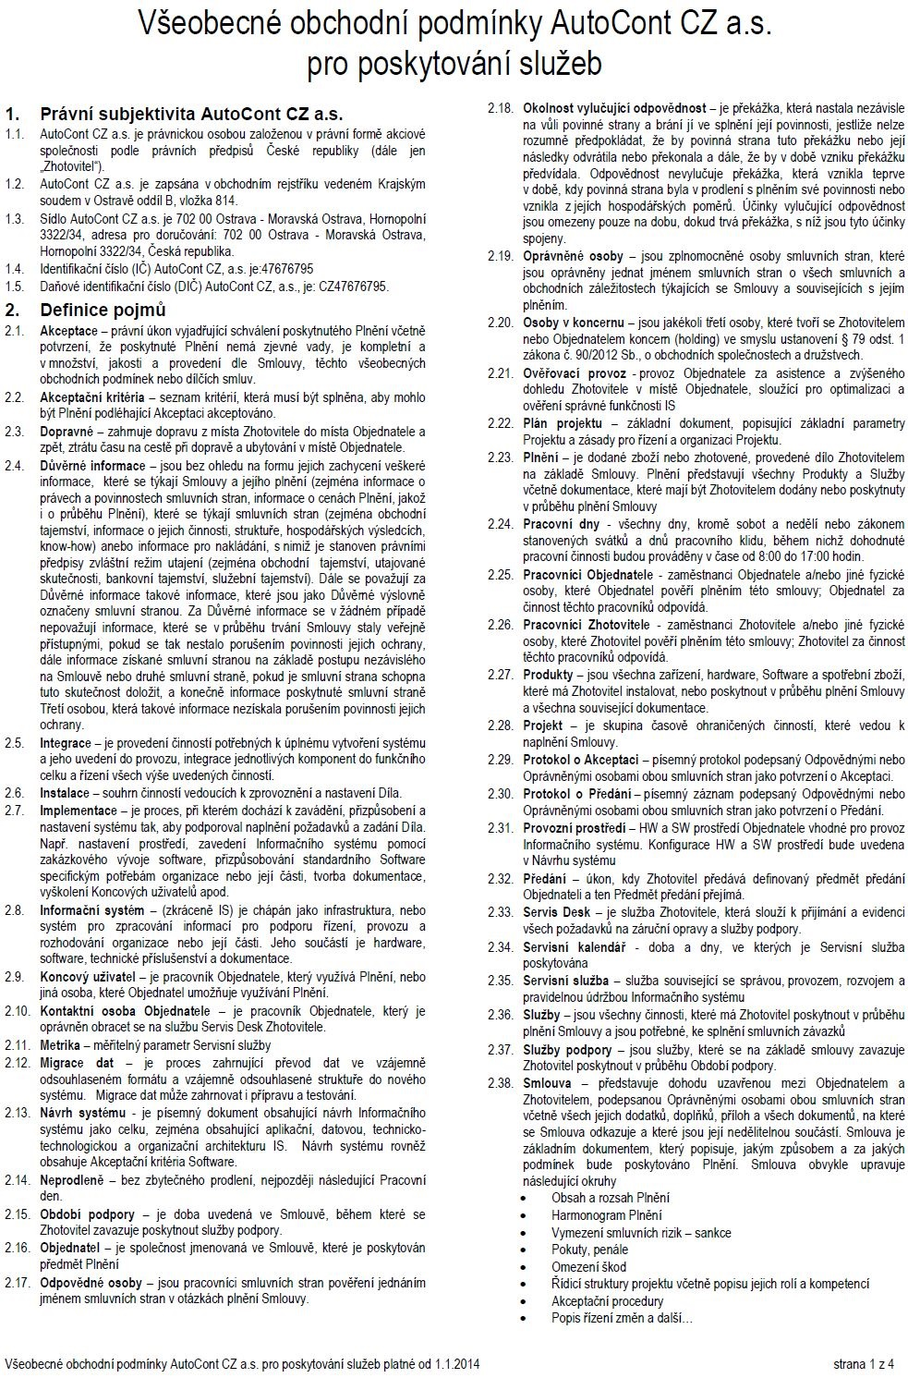

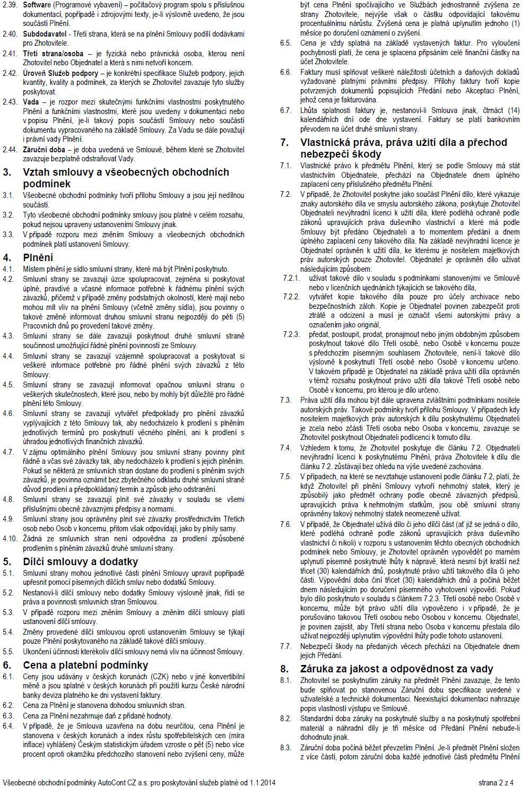

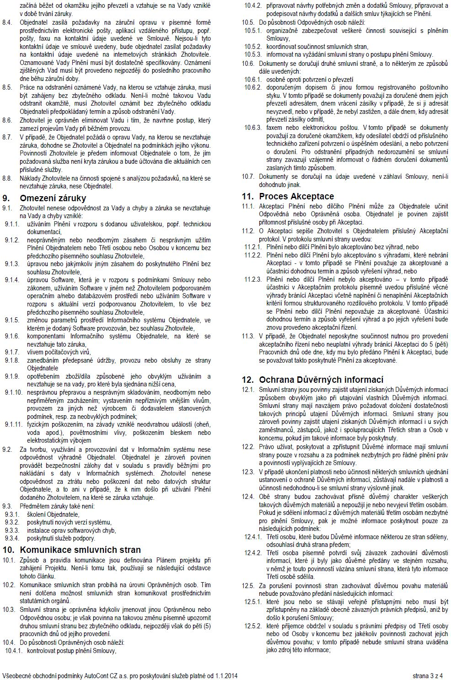

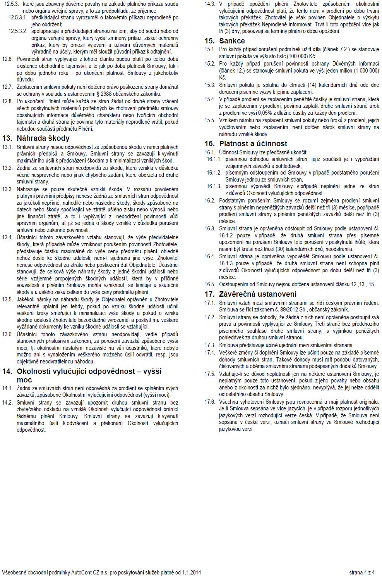

Příloha č. 2 – Úroveň služeb Podpory

- Terminologie
- Člověkohodina - práce Pracovníka Poskytovatele v rozsahu jedné (1) hodiny v rámci Pracovního dne.
- Člověkoden - práce Pracovníka Poskytovatele v rozsahu jednoho (1) Pracovního dne.
- Doba odezvy (Response time) – Metrika definující čas, který uplyne od nahlášení Požadavku na Servis Desk Poskytovatele do zahájení provádění Servisní služby. Do Doby odezvy se započítává pouze čas, určený Servisním kalendářem k řešení daného Požadavku.
- Incident - událost způsobující odchylku od očekávané funkce Prvku IT, nebo služby IT.
- Priorita Incidentu - závažnost Incidentu dle klasifikace Odpovědné osoby Objednatele.
- Kontaktní osoba – Pracovník Objednatele pověřený zadáváním Požadavků a Akceptací jejich řešení prostřednictvím Servis Desku Poskytovatele.
- Konzultační požadavek - žádost o konzultaci a poradenství k uvažovaným Změnám, které by mohly mít vliv na Informační systémy Objednatele, Prvky IT, nebo služby IT.
- Monitorování, Monitoring - sledování Prvků IT prostředky Vzdáleného přístupu, zda jsou funkční. Sledování, zda provozní charakteristiky Prvků IT nepřesahují stanovené hodnoty, eventuálně neklesají pod stanovené hodnoty. Monitorováním se případně rozumí sledování a archivování jejich provozních charakteristik.
- Pravidla Změnového řízení – zahrnující následující kroky: inicializace změnového řízení, ověření relevance a stanovení priority změnového požadavku, posouzení změnového požadavku, přijetí/odmítnutí/odložení požadavku na změnu, zpracování analýzy požadavků na změnu a postup realizace změny, schválení realizace změny, realizace změny, akceptace realizace, zhodnocení změny a návrh opatření na zlepšení.
- Požadavek - žádost o provedení Servisní služby na jednom nebo více Prvcích IT.
  - Požadavek může zahrnovat:
    - žádost o poskytnutí servisního zásahu (nefunkční Prvek IT nebo nesprávná činnost Prvku IT)
    - žádost o poskytnutí konzultace a poradenství
    - žádost o provedení Změny
  - Požadavek může:
    - být zadán Objednatelem jako jednorázový
    - být zadán Objednatelem jako opakující se činnost
    - vzniknout jako výstup Monitorování
    - vzniknout na základě Správy a údržby Prvku IT
- Prvek IT - zařízení (Koncové zařízení, server či jiný hardware), program (software) nebo datová linka.
- Servisní kalendář – pracovní dny od 08:00 do 17:00.
- Servisní požadavek – žádost o provedení Servisní služby za účelem vyřešení Incidentu.
- SLA – Service Level Agreement, definice kvalitativních a kvantitativních parametrů/metrik Servisních služeb.
- Správa a údržba - provádění Služeb, které jsou nutné ke správné a bezchybné funkci Prvku IT, nebo služby IT.
- Vzdálená správa – provádění činností na Prvcích IT, přičemž činnosti nejsou prováděny v místě provozovny Objednatele, ale prostřednictvím Vzdáleného přístupu z místa provozovny Poskytovatele.
- Vzdálený přístup, Vzdálené připojení – připojení z provozovny Poskytovatele k Prvku IT Objednatele pomocí datové linky, na které je vytvořeno dočasné nebo trvalé spojení.
- Změnový požadavek, Změna – žádost o provedení změny parametrů Prvku IT nebo instalace, přemístění či odinstalace Prvku IT. Mezi Změny patří i pravidelné opakující se činnosti, jako je například zálohování nebo profylaxe. Mezi Změny patří i administrace (vytváření, modifikování nebo rušení uživatelů systému a vytváření, modifikování nebo rušení jejich parametrů nebo práv).

- Obsah Servisních služeb v rámci paušální platby

  - Centralizovaný kontaktní bod
Hlavní přístupový a komunikační bod je Servis Desk Poskytovatele, zajišťující procesní komunikaci a řešení Požadavků eskalací na řešitelské týmy a koordinaci třetích stran. Požadavky mohou zadávat Kontaktní osoby Objednatele následujícím způsobem:
- přes webové rozhraní: http://servis.autocont.com
- telefonicky: + 420 910 971 594
- prostřednictvím emailu: sd-KV@autocont.cz
Obsahem Služby je:
- Příjem Požadavků.
- Předání na víceúrovňové řešitelské týmy (pracovníky Poskytovatele) a třetí strany (např. výrobce)
- Sledování životního cyklu Požadavků
- Administrativní uzavírání Požadavků po Objednatelem akceptovaném vyřešení.

Za vyřešený se považuje každý Požadavek, jehož vyřešení bylo akceptováno Kontaktní osobou Objednatele. Požadavek se považuje za vyřešený i bez toho, že by Kontaktní osoba akceptovala vyřešení Požadavku tehdy, pokud nevznese k jeho vyřešení připomínky ve lhůtě pěti pracovních dnů po písemné výzvě k Akceptaci vyřešení předmětného Požadavku.

  - Monitoring
Služba monitoringu poskytuje proaktivní dohled vyjmenovaných Prvků IT s důrazem na celkovou funkčnost služeb IT. Pracovníci dohledového centra jsou pomocí nástroje pro Monitoring informováni o mezních situacích, aby následně mohli tento stav buď nahlásit Kontaktním osobám v rámci Servisního kalendáře, nebo v dohodnutých případech založit Požadavek a iniciovat dodávku odpovídajících Servisních služeb v rámci Servisního kalendáře. Nefunkční a dlouhodobě neřešené testy čekající na součinnost zákazníka budou do 3 pracovních dnů od upozornění vymazány.
Nasazení monitoringu proběhne do 14 dnů po podpisu Smlouvy a následně proběhne odsouhlasení monitorovaných parametrů oběma stranami.
Počet testovaných parametrů v rámci této služby je max. 500 testů.

  - Předplacené IT služby
Služba obsahuje řešení Požadavků v Objednatelem předplaceném měsíčním limitu 20.000,- Kč bez DPH. Nevyčerpaný kredit se automaticky převádí do následujícího období v rámci kalendářního roku.

Klasifikace Požadavků

Typ požadavku | Popis | Servisní kalendář | Zahájení řešení
Požadavek typu Závažný Incident | Události, které omezují řádné používání systému, které tvoří Prvky IT, ale lze je vyřešit během následujícího pracovního dne. | 9x5 | Nejpozději následující pracovní den
Požadavek typu Ostatní Incidenty | Všechny ostatní události, neomezující řádné používání systému, které tvoří Prvky IT. | 9x5 | Nejpozději do tří pracovních dní
Požadavek typu Změna | Přidání, modifikace nebo odstranění čehokoliv, co by mohlo mít vliv na Prvky IT. | 9x5 | Dle dohodnutého změnového řízení
Požadavek typu konzultace | Konzultace IT infrastruktura | 9x5 | Dle dohodnutého rozsahu konzultace

- Obsah Servisních služeb nad rámec paušální platby

- Řešení Incidentů
Obsahem služby je reakce Poskytovatele na Požadavky dle jejich dopadu a zahájení řešení ve sjednaném čase.

Klasifikace Požadavků

Typ požadavku | Popis | Servisní kalendář | Zahájení řešení
Požadavek typu Závažný Incident | Události, které omezují řádné používání systému, které tvoří Prvky IT, ale lze je vyřešit během následujícího pracovního dne. | 9x5 | Nejpozději následující pracovní den
Požadavek typu Ostatní Incidenty | Všechny ostatní události, neomezující řádné používání systému, které tvoří Prvky IT. | 9x5 | Nejpozději do tří pracovních dní

Vlastní řešení Požadavků bude poskytnuto a účtováno nad rámec paušální platby, oceněné dle ceníku služeb, který je součástí této Smlouvy.
Požadavky typu Závažný incident je požadováno zadávat telefonicky na Centrální kontaktní bod Poskytovatele.

- Řešení Změn a poskytování konzultací
Podpora je zajištěna Pracovníky Poskytovatele standardně v případech, kdy je plánována změna v IT infrastruktuře, typicky od poskytování konzultací v okamžiku plánování provedení změny, přes testování, ověření funkcí a jejich vlivu na IT infrastrukturu, až po samotné naplánování a provedení plánované změny a poimplementačního ověření. Službu lze vyžádat prostřednictvím zadání Změnového požadavku na Servis Desk Poskytovatele.

Klasifikace Požadavků:

Typ požadavku | Popis | Servisní kalendář | Zahájení řešení
Požadavek typu Změna | Přidání, modifikace nebo odstranění čehokoliv, co by mohlo mít vliv na Prvky IT. | 9x5 | Dle dohodnutého změnového řízení
Požadavek typu konzultace | Konzultace IT infrastruktura | 9x5 | Dle dohodnutého rozsahu konzultace

Vlastní Plnění bude poskytnuto nad rámec paušální platby, na základě Objednatelem schváleného návrhu časové náročnosti, oceněné dle ceníku služeb, který je součástí této Smlouvy.

- Součinnost Objednatele

Pro poskytování služeb servisní podpory je nutné zajistit potřebné informace pro včasné řešení incidentů a problémů, dále přístupy a příslušná systémová oprávnění k technickým i programovým prostředkům Objednatele, na nichž bude poskytována podpora a zajištění vzdáleného přístupu k IT infrastruktuře Objednatele po dobu platnosti smluvního kontraktu.

V rámci řešení některých typů požadavků Objednatele (např. v rámci podpory při havarijních situacích) může být člen servisního teamu Objednatele požádán o provedení činností k vymezení incidentu / problému tak, jak bylo navrženo pracovníky technické podpory Poskytovatele. Činnosti k vymezení incidentu / problému mohou zahrnovat sledování sítě, zachycení chybových hlášení a shromažďování informací o konfiguraci. Dále může být člen servisního teamu Objednatele též požádán o provedení činností vedoucí k řešení incidentu / problémů, což zahrnuje změnu konfigurace produktů, instalaci nových verzí softwaru nebo nových komponent či modifikaci procesů.

V rámci řešení některých požadavků může být zahájení řešení prodlouženo o dobu reakce a součinnost třetí strany (např. výměna prvku v návaznosti na předplacené služby HW podpory daného výrobce, analýza logu, servisní podporu výrobce, vydání neveřejného opravného balíčku apod.).

- Seznam Prvků IT

Seznam podporovaných Prvků IT a služeb IT v rámci této smlouvy, na které jsou poskytovány Servisní služby, na základě požadavků Objednatele.

HW:
2 x Fortigate 200D
Síťové pryky HP

SW:
Hyper-V
OS MS Windows Server 2012R2
RDS - MS Windows Terminal Server 2012R2
Certifikační autorita - MS Windows Server 2012 R2
MS SQL Server
MS Exchange Server
Veeam

V rámci řešení servisních požadavků postupuje Poskytovatel v souladu s licenčními ujednáními výrobců HW i SW a podle záručních podmínek zakoupené podpory výrobce HW či SW (maintenance, carepack, support).

Na HW, který již není podporován výrobcem, negarantujeme dostupnost dílů, dostupnost aktualizací firmware, nelze zaručit kompatibilitu s jinými prvky infrastruktury.

Příloha č. 3 – Kontaktní a Odpovědné osoby

- Kontaktní osoby

Pracovníci Objednatele pověření zadáváním Požadavků a Akceptací jejich řešení prostřednictvím Servis Desku Poskytovatele:
Jméno, Příjmení: Ing. Pavel Kupilík
Funkce: vedoucí OIT
Adresa: Kozinova 292, 344 22 Domažlice
Telefon: 379710165
Email: it@donem.cz

Jméno, Příjmení: Stanislav Uřídil
Funkce: administrátor IT
Adresa: Kozinova 292, 344 22 Domažlice
Telefon: 379710165
Email: it@donem.cz

- Odpovědné osoby
Pracovníci smluvních stran pověřeni jednáním jménem smluvních stran ve věcech plnění Smlouvy.
Do působnosti Odpovědných osob patří:
- organizačně zabezpečovat veškeré činnosti související s plněním Smlouvy
- koordinovat součinnost smluvních stran
- informovat na vyžádání smluvní strany o postupu plnění Smlouvy

Odpovědné osoby Objednatele:
Jméno, Příjmení: Ing. Pavel Kupilík
Funkce: vedoucí OIT
Adresa: Kozinova 292, 344 22 Domažlice
Telefon: 379710165
Email: ig@donem.cz

Jméno, Příjmení: Stanislav Uřídil
Funkce: administrátor IT
Adresa: Kozinova 292, 344 22 Domažlice
Telefon: 379710165
Email: it@donem.cz

Odpovědné osoby Poskytovatele:
Jméno, Příjmení: Martina Mösnerova
Funkce: dispečerka
Adresa: Sokolovská 996/130, Karlovy Vary
Telefon: +420 702 091 085
Email: martina.mosnerova@autocont.cz

Jméno, Příjmení: Václav Kocum
Funkce: projektový vedoucí
Adresa: Sokolovská 996/130, Karlovy Vary
Telefon: +420 606 057 920
Email: vaclav.kocum@autocont.cz

- Provozovny Objednatele
Servisní služby budou poskytovány v následujících provozovnách Objednatele:
Domažlická nemocnice, a.s,, Kozinova 292, 344 22 Domažlice

Příloha č. 4 – Cenová kalkulace

- Poskytované služby v rámci paušálu

Popis |  | Cena / měsíc
Centrální kontaktní bod |  | 1 000 Kč
Service Desk
Koordinace, eskalace, reporting
Monitoring |  | 1 000 Kč
Proaktivní Monitoring
Dohledové centrum
Předplacený objem IT služeb |  | 20 000 Kč
Řešení požadavků v souhrnném rozsahu 16 hodin měsíčně
Cena CELKEM: | 22 000 Kč
Ceny jsou uvedeny bez DPH.
Servisní kalendář – pracovní dny od 08:00 do 17:00 hodin.

Předplacený objem služeb je možné čerpat na všechny uvedené komponenty supportu. Po individuální dohodě je lze čerpat i na služby nad rámec této smlouvy. Předplacený objem služeb lze převádět mezi jednotlivými kalendářními měsíci, maximálně však v rámci kalendářního roku.
V případě, že na objednaný servisní zásah Objednateli nestačí počet předplacených hodin, budou tyto práce realizovány a fakturovány Objednateli ve smluvních cenách dle Přílohy č. 4, bodu b) - Jednotkové sazby pro služby nad rámec paušálu.

Ceny nezahrnují náhradní díly. Dodávka náhradních dílů probíhá na základě samostatných objednávek či na základě záručních oprav dle platných záručních podmínek výrobců na HW.

Podpora HW je pouze do úrovně záruk a Carepacků zakoupených pro daná zařízení. U zařízení kde není společnost AutoCont CZ servisním partnerem dodavatele je poskytována součinnost k vyřešení HW problému.

V případě, že nebude možné údržbu provést v běžné pracovní době Objednatele, viz Servisní kalendář, bude po dohodě s Objednatelem provedena tato Služba mimo pracovní dobu. Objednateli bude v takovém případě vyúčtována nad rámec paušální služby cena za práci Poskytovatele mimo Servisní kalendář uvedená v Příloze č. 4. bod b. Jednotkové sazby pro služby nad rámec paušálu.

- Jednotkové sazby pro služby nad rámec paušálu

Typ požadavku – Serverová a síťová infrastruktura |  | Hodnota |  |  | Měrná jednotka
Řešení Změn a poskytování konzultací | 1 500 Kč |  |  | člověkohodina
Řešení Závažného Incidentu | 1 500 Kč |  |  | člověkohodina
Řešení Ostatních Incidentů | 1 250 Kč |  |  | člověkohodina
Dopravné po městě |  |  | 390 Kč |  |  | výjezd
Dopravné mimo město |  |  | 12 Kč |  |  | km
Příplatek za práci v mimopracovní dobu v PO-PÁ |  |  | 30% |  |  | člověkohodina
Příplatek za práci v mimopracovní dobu v SO-NE a Svátek |  |  | 50% |  |  | člověkohodina
Ceny jsou uvedeny bez DPH.
Ceny nad rámec paušálu platí v rámci běžné pracovní doby – pracovní dny od 08:00 do 17:00 hodin.
Servisní zásah v mimopracovní dobu se může uskutečnit pouze na základě individuální dohody obou smluvních stran.

